Sztandarowy smartfon serii OPPO Find X, jako jeden z pierwszych,
otrzyma układ Snapdragon 8 Gen 2

- Najnowszy smartfon z serii OPPO Find X będzie wyposażony w układ Premium Snapdragon 8 Gen 2 Mobile Platform.
- Podczas wydarzenia Snapdragon Summit 2022, OPPO zaprezentowało rozwiązania związane z technologią ray tracingu. Zapewnią one przyśpieszenie zastosowania ultrarealistycznych efektów wizualnych na urządzeniach mobilnych.
- OPPO we współpracy z Qualcomm oraz Google, po raz pierwszy wprowadziło technologię Google Cloud Vertex AI NAS w smartfonach, poprawiając przy tym wydajność energetyczną w procesach związanych z SI.

16.11.2022, Warszawa, Polska – Podczas Snapdragon Summit 2022 OPPO zaprezentowało najnowsze rozwiązania w zakresie technologii ray tracingu, które zostały stworzone we współpracy z Qualcomm Technologies. Producent, wraz z Google, pokazał technologię Google Vertex AI Neutral Architecture Search (Google NAS) dla smartfonów. Dzięki niej, podczas przetwarzania procesów SI na urządzeniach mobilnych, zostanie zwiększona efektywność energetyczna a opóźnienia zmniejszone.

OPPO ogłosiło także, że wykorzysta Premium Snapdragon 8 Gen 2 Mobile Platform w swoich kolejnych flagowych urządzeniach serii Find X. Zastosowanie tego układu w smartfonach OPPO ma znacznie poprawić jakość wideo, łączność oraz wrażenia wizualne w grach mobilnych.

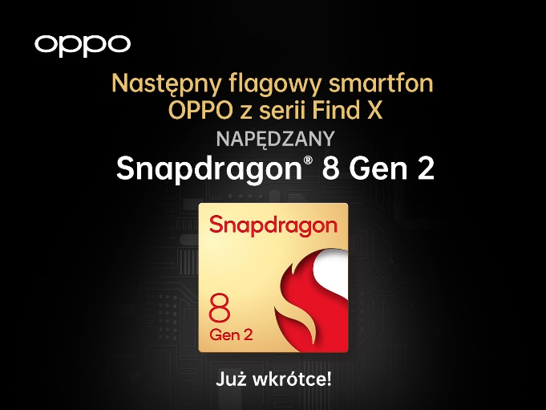
Najnowszy smartfon serii OPPO Find X, jako jeden z pierwszych, otrzyma układ Premium Snapdragon 8 Gen2 Mobile Platform.

Współpraca OPPO i Qualcomm Technologies
Jako pierwszy producent smartfonów, który udostępnił otwarte rozwiązanie ray tracingu dla urządzeń mobilnych, OPPO nawiązało współpracę z Qualcomm Technologies w celu optymalizacji oprogramowania dla Snapdragon 8 Gen 2 Mobile Platform. Optymalizacje umożliwiają zastosowanie technologii ray tracingu w złożonych graficznie grach na urządzeniach mobilnych. Technologia ta, w oparciu o najnowszy układ Snapdragon, została po raz pierwszy pokazana podczas Snapdragon Summit 2022, gdzie goście mogli zobaczyć ją w nowych grach, w wersjach demonstracyjnych.

Wymagające sprzętowe gry mobilne uruchomione na urządzeniu wyposażonym w układ Snapdragon 8 Gen 2 Mobile Platform, z włączonymi wieloma efektami ray tracingu, mogą działać ze stałą prędkością 60 klatek na sekundę. Jednocześnie zachowują żywy efekt soft shadows i odbicia. W porównaniu z poprzednią generacją oprogramowania wydajność renderowania ray tracingu wzrosła pięciokrotnie i zmniejszyła obciążenie procesora o 90%. Ta zmiana pozwoli branży gier mobilnych odejść od polegania na symulacji oprogramowania w celu uzyskania efektów ray tracingu. Zamiast tego umożliwi wprowadzenie zaawansowanego, ultrarealistycznego oświetlenia do złożonych graficznie scen w grach.

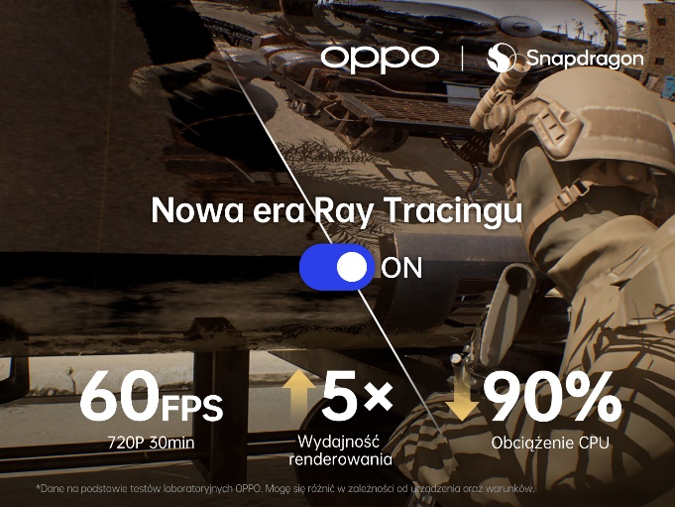
Nowa era Ray Tracingu.

OPPO rozwija technologię Ray Tracingu
OPPO jest pierwszym producentem smartfonów, który, poprzez oprogramowanie, rozwinął technologię ray tracingu na urządzeniach mobilnych. Od 2020 roku marka buduje otwarty ekosystem wokół tej technologii. Łączy on twórców, producentów gier i platformy tworzące silniki gier za pomocą PhysRay SDK, czyli pierwszego otwartego rozwiązania ray tracingu na urządzeniach mobilnych udostępnionego przez OPPO. Aby sprostać różnym potrzebom twórców i producentów, OPPO optymalizuje silnik PhysRay w celu zwiększenia kompatybilności pomiędzy poszczególnymi konfiguracjami sprzętu i oprogramowania. Otwarty, wygodny, adaptacyjny i zrównoważony ray tracing działa na zasadzie łącznika pomiędzy sprzętem a oprogramowaniem podczas implementacji tego systemu na urządzeniach mobilnych.

Technologia ray tracingu to nie jedyne rozwiązanie optymalizacyjne od OPPO. Wraz z Qualcomm Technologies i Google firma pracuje nad możliwością zwiększenia wydajności sztucznej inteligencji. W ramach wspólnych działań, firma OPPO po raz pierwszy z powodzeniem zintegrowała moc obliczeniową urządzenia z technologią Google Vertex AI Neutral Architecture Search (Google NAS). Poprzez optymalizacje algorytmów SI, w oparciu o budowę procesora, implementacja OPPO pozwala na 27% redukcji mocy potrzebną do obsługi algorytmu i 40% redukcję latencji.

“Inspiration Ahead” od OPPO to również innowacyjne technologie na urządzenia mobilne
Działania OPPO i Qualcomm Technologies w zakresie technologii ray tracingu i SI są elementem wieloletniej współpracy obu firm. Do tej pory układy Snapdragon 5G pojawiły się w wybranych smartfonach OPPO, m.in. z Serii Find X3 oraz Serii Reno6. W 2022 roku smartfon premium OPPO Find X5 Pro był jednym z pierwszych napędzanych przez Snapdragon 8 Gen 1. W myśl hasła „Inspiration Ahead” OPPO chce dostarczać swoim użytkownikom najwyższej jakości innowacyjne rozwiązania tworzone z czołowymi firmami w branży.
Cieszymy się, że razem z OPPO możemy wprowadzić sprzętową akcelerację technologii ray tracingu w grach mobilnych. We współpracy z marką, stworzyliśmy nowe rozwiązanie w zakresie tej technologii, które zapewni najwyższą jakość wizualną, przy zastosowaniu realistycznych cieni, odbicia światła na zakrzywionych powierzchniach oraz rozbłysków na dużą skalę. Wszystko to odbywa się w czasie rzeczywistym przy odpowiedniej liczbie klatek na sekundę. Dzięki tak zaawansowanym możliwościom technologicznym, możemy rozwijać ekosystem gier mobilnych dostępnych na smartfon – skomentował Ziad Asghar, wiceprezes ds. zarządzania produktem w Qualcomm Technologies.
Korzystając z doświadczenia OPPO w zakresie grafiki mobilnej i rozwiązań w obszarze sztucznej inteligencji oraz dużych możliwości sztandarowego Snapdragona 8 Gen 2, współpracując z Qualcomm Technologies, dostarczyliśmy rozwiązania z technologii ray tracingu i po raz pierwszy wprowadziliśmy Google NAS w smartfonach. Planujemy rozwijać naszą dalszą współpracę z Qualcomm Technologies, skupiając się na tworzeniu kolejnych rozwiązań dla milionów użytkowników na całym świecie – powiedział Pete Lau, senior wiceprezes i szef produktu w OPPO.

W celu uzyskania bardziej szczegółowych informacji prosimy o kontakt z:
Robert Sierpiński, PR Manager w OPPO
robert.sierpinski@oppo-aed.pl

O marce OPPO
OPPO jest wiodącym producentem inteligentnych urządzeń, który dostarcza produkty o unikalnym wzornictwie, wyposażone w innowacyjne technologie. Firma plasuje się w pierwszej czwórce pod względem wielkości udziału w globalnej sprzedaży smartfonów. Obecnie działalność OPPO obejmuje ponad 60 krajów i regionów. Firma ma międzynarodowe centrum wzornictwa w Londynie.
Rozwiązania OPPO
Od wprowadzenia na rynek swojego pierwszego smartfona w 2008 r., marka nieustannie koncentruje się na jak najlepszym połączeniu najwyższej jakości wzornictwa i przełomowych technologii. To sprawia, że OPPO jako pierwsze wprowadziło rozwiązania, które następnie przeniknęły do całego rynku. Na przykład zapoczątkowało erę zdjęć „selfie” oraz było pierwszą marką, która wprowadziła smartfony z przednimi aparatami 5 MP i 16 MP, a później także z obrotowym modułem obiektywu, funkcją Ultra HD oraz technologią 5x Dual Camera Zoom. Aktualnie OPPO jest pionierem we wdrażaniu rozwiązań opartych o 5G, demonstrując pierwsze realne zastosowania tej technologii dla potrzeb konsumenckich. Firma przedstawiła również pierwsze w Europie dostępne komercyjnie urządzenie, które w pełni korzysta z sieci 5G – OPPO Reno 5G.
OPPO w Polsce
OPPO jest obecne w Polsce od stycznia 2019 roku i systematycznie buduje swoją pozycję na rynku. Dzięki przemyślanej strategii marketingowej, po ledwie półtora roku od debiutu nad Wisłą, marka zdobyła rozpoznawalność już u co trzeciego Polaka. W 2020 r. ambasadorem OPPO w Polsce został Marcin Prokop, znany dziennikarz i osobowość telewizyjna. Produkty OPPO można zakupić u najbardziej renomowanych sprzedawców detalicznych: MediaMarkt, Media Expert, RTV Euro AGD, NEONET, Komputronik i x-kom oraz poprzez Strefę Marki OPPO na Allegro. Smartfony OPPO w Polsce znajdują się także w ofercie wszystkich głównych operatorów telekomunikacyjnych. Aktualnie w ofercie OPPO Polska znajdują się trzy linie smartfonów – Seria Reno, Seria A oraz Seria Find X, a także urządzenia ubieralne jak smartwatche i słuchawki bezprzewodowe.
OPPO zdobyło nagrodę „Innowacja Roku” w plebiscycie Tech Awards 2021. W poprzedniej edycji zostało wyróżnione „Marką Roku”.

Dane w oparciu o badania laboratoryjne OPPO. Wyniki mogą się różnić w zależności od urządzenia oraz warunków.
Dane w oparciu o badania laboratoryjne OPPO. Zużycie energii oraz latencja mogą się różnić w zależności od rodzaju aplikacji i sprzętu.

